臺北市立龍山國民中學97學年度研習心得分享
研習者姓名：呂珮瑩
一、研習摘要：
（一）研習時間：97年12月23（二）~24（三）09：00-16：10 part2
（二）研習名稱：國中藝術與人文種子教師專修研習班
【從塗鴉到故事板~動畫創作的觀念與設計】/康寧護專 李婉貞老師
【電影音樂賞析實務】/自由時報 藍祖蔚主任
【「愛與分享」的教育校園推廣-一人一故事劇場】/悅萃坊 高伃貞老師
【融合數學觀念之「符號編舞法」教學】/萬芳高中國中部 蕭文文老師
（三）研習地點：臺北市教師研習中心
（四）內容摘要：
【從塗鴉到故事板~動畫創作的觀念與設計】/李婉貞老師
- 線條的感覺：在紙上畫出現條，例如「早晨的微風」般的線條應該是怎樣的。  - 動畫腳本之形成：  - 視覺方案列表：  - 繪製地圖（思考視覺化）：潦草快速畫下想法，不必依照順序。  - Pre Story Board  - Story-Board故事板：可使用獨到的風格，例如色鉛筆或墨筆。  - 拍攝用腳本：每格描繪後，旁註記音效、對白或配樂。  - 手翻書：課堂上可實施之活動，利用3M便條紙完成繪製後，再用數位相機拍攝，用電腦串起來所有檔案，即可成為動畫。  - Stop motion Pro軟體 單格攝影  - 適合將單格攝影製作成動畫的軟體，適合黏土動畫、真人動畫、剪紙動畫。  - 礦石攝影：可設定幾秒拍一張照片，共拍幾張，適合學生表演藝術課程的幾連拍。  - 諾曼‧麥克拉倫：「動畫不是會動的畫，而是畫出來的運動的一門藝術。」  - Rotoscope動作轉描：利用Photoshop圖層在上一層用手繪或套用效果，優點是動作會很逼真又具藝術性。 | 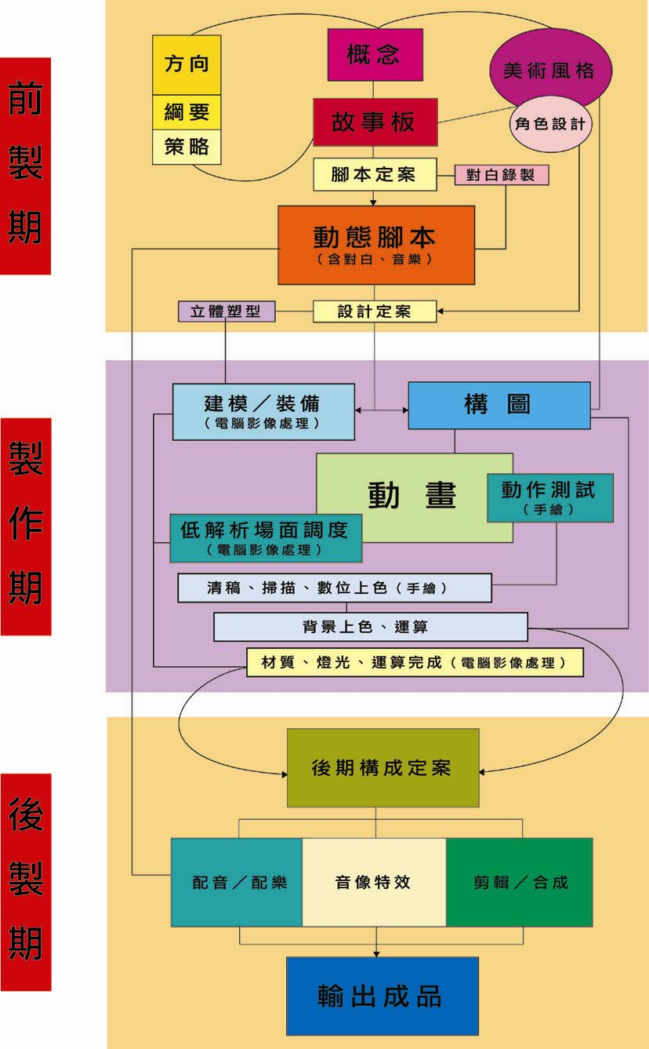
  種類 | 原因 | 效果
  煩躁 | 凌晨五點打錯電話 | 用力掛斷電話
  壓抑的怒氣 | 朋友得到我想要的獎項 | 與朋友吵架
  絕望的氣憤 | 被開除 | 吼你的孩子
  對自己生氣 | 考試考砸 | 用功讀書

【電影音樂賞析實務】/藍祖蔚主任
- 「發現美麗，留住美麗，展示美麗」的電影配樂欣賞：四海兄弟、英法情人、巧克力重擊、V怪客、大獨裁者、幻想曲、魔戒、金剛、遠離非洲、桂河大橋、鐵達尼號、美國鼠譚、007、似曾相似、甜蜜的16歲、終極警探3、鋼琴師和他的情人、狂琴難了、定軍山、千面埋伏、海角七號。
- 音樂的魔法功能：
（1）風水：彷彿吹著風的舒服 （2）香水：留芳、難忘
（3）糖水：加味 （4）膠水：黏接、將斷裂的接住
- 電影聲音之構成：
（1）對白 （2）環境聲音 （3）音樂 （4）音效
【融合數學觀念之「符號編舞法」教學】/蕭文文老師
- 購物臺走秀練習踩著拍子跳舞
- 跳舞隊形的形式和數學符號的關係：×÷＜＞VA
二、研習心得分享：
- 藝術與人文領域涵蓋廣泛，除了視覺藝術、表演藝術與音樂，電影與動畫等也都涵蓋其中，除了本身專業的培養，更多相關資訊的收集有助於學生學習。
- 蕭文文老師因為原本為設計科系，因此更著重於智慧財產權，對於授課所用的DVD或CD，堅持一定使用版權帶。若為課堂上使用，為節省時間，剪輯各段影片再同一片光碟上，也都會將版權帶放在教室裡，讓學生知道智慧財產權的重要。
三、研習後對任教科目或工作之創意思考：
- 多欣賞好電影
- 嘗試數學編舞法的舞蹈教學
- 尊重智慧財產權
- 視覺方案列表的訓練亦可為表演藝術情緒訓練
- 「Stop motion Pro軟體」應用
放下學生，上山研習，感覺很充實，稍嫌疲憊的身軀，似乎又注入了滿滿的活力。雖然每天為工作忙碌，但能擁有一份踏實的工作，每天上課談畫、下課談話，批改作業，修改學生作品等，也不失為另一種幸福。

